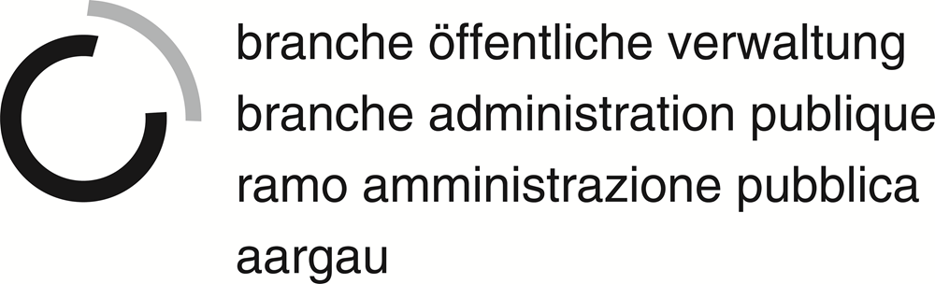
Kantonales ÜK-Lehrmittel
  - Ausgabe Januar 2015
Das vorliegende Handbuch ist ausdrücklich urheberrechtlich geschützt, soweit es sich nicht um Gesetzesmaterialien oder um Auszüge aus rechtlichen Grundlagen handelt.

© Copyright by Branche Öffentliche Verwaltung, Geschäftsstelle Aargau

Änderungen oder Hinweise richten Sie bitte an:
ov-ap@reinach.ch

K-22 Aufgaben der Strafverfolgung
ÜK-Leistungsziele
1.1.2.1.2 Staatsaufgaben Gerichte
1.1.2.2.1 Hauptaufgaben des Staates
1.1.2.2.2 Zuständigkeiten
1.1.2.2.3 Aufgabenverteilung
1.1.3.1.1 Auftrag des Lehrbetriebs
Dokumente ab USB-Stick
D-05-02-06

D-09-01-06
D-09-01-07
D-09-01-08
D-09-01-09
Vorbereitungsaufgabe (noch auszudrucken und gelöst in den ÜK-Unterricht mitzubringen)
-

- Inhaltsverzeichnis
1 Überschrift 1 1

Überschrift 1
Text

